一、下载es

es官网：https://github.com/elastic/elasticsearch

spring官网：https://github.com/spring-projects/spring-data-elasticsearch/blob/master/pom.xml

head官网：https://github.com/mobz/elasticsearch-head

bigdesk官网：https://github.com/lukas-vlcek/bigdesk/

1 

wget https://download.elasticsearch.org/elasticsearch/elasticsearch/elasticsearch-1.4.1.zip

2、

unzip elasticsearch-1.5.2.zip

3、

4、

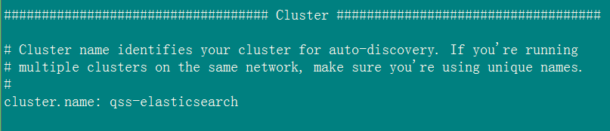

5、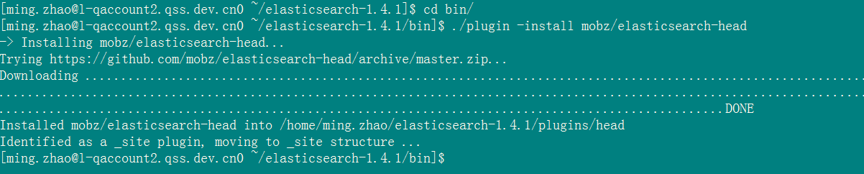

安装插件：./plugin -install mobz/elasticsearch-head

6、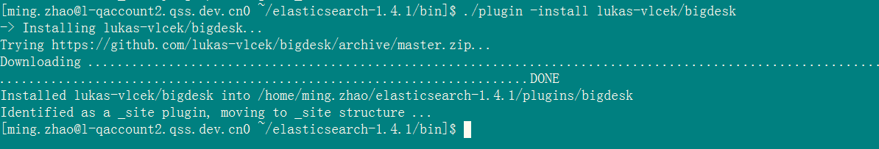

安装插件：./plugin -install lukas-vlcek/bigdesk

7、下载源码：https://github.com/medcl/elasticsearch-analysis-ik.git

编译代码：

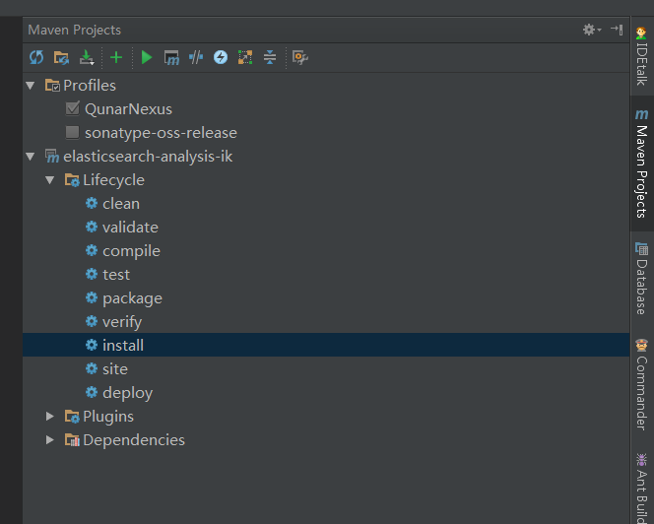

8、

上传elasticsearch-analysis-ik-1.2.9.zip并安装

./elasticsearch-1.4.1/bin/plugin -u file:/home/ming.zhao/elasticsearch-analysis-ik-1.2.9.zip -i analysis-ik

9、复制配置文件

cp -r elasticsearch-analysis-ik-master/config/ik/ elasticsearch-1.4.1/config/

10、删除不必要的配置

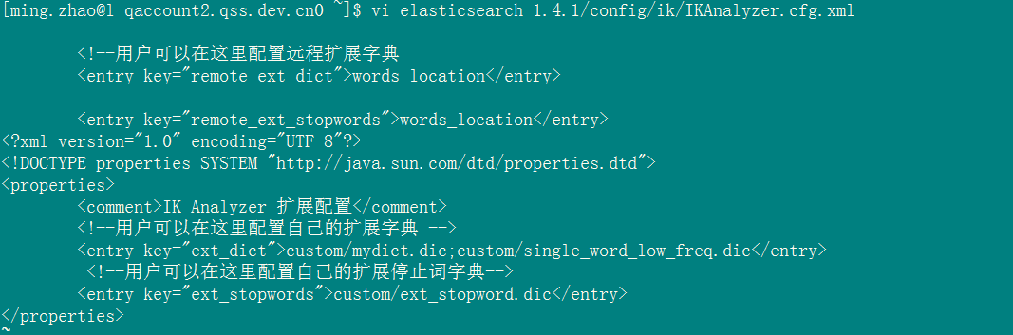

11、启动

./elasticsearch-1.4.1/bin/elasticsearch start

http://l-qaccount1.qss.dev.cn0.qunar.com:9200/_plugin/bigdesk

http://l-qaccount1.qss.dev.cn0.qunar.com:9200/_plugin/head/

12、酒店es联系人：ken.yang

13、重建索引

参考上面的思路，我们来一步一步做。

step1、创建一个**索引**，这个**索引**的名称最好带上版本号，比如my_index_v1,my_index_v2等。

step2、创建一个指向本**索引**的同义词。

curl -XPOST localhost:9200/_aliases -d '

{

"actions": [

{ "add": {

"alias": "my_index",

"index": "my_index_v1"

}}

]

}

'

 此时，你可以通过同义词my_index访问。包括创建**索引**，删除**索引**等。

step3，需求来了，需要更改mapping了，此时，你需要创建一个新的**索引**，比如名称叫my_index_v2（版本升级）.，在这个**索引**里面创建你新的mapping结构。然后，将新的数据刷入新的index里面。在刷数据的过程中，你可能想到直接从老的index中取出数据，然后更改一下格式即可。如何遍历所有的老的index数据，请参考 [这里](http://donlianli.iteye.com/admin/blogs/1924721/%20http:/donlianli.iteye.com/blog/1924399) 。

step4，修改同义词。将指向v1的同义词，修改为指向v2。http接口如下：

curl -XPOST localhost:9200/_aliases -d '

{

"actions": [

{ "remove": {

"alias": "my_index",

"index": "my_index_v1"

}},

{ "add": {

"alias": "my_index",

"index": "my_index_v2"

}}

]

}

'

 step5，删除老的**索引**。

curl -XDELETE localhost:9200/my_index_v1